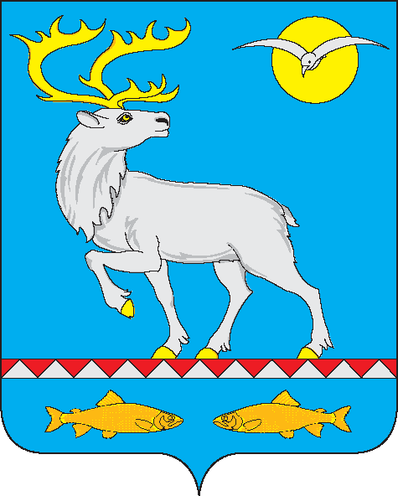

АДМИНИСТРАЦИЯ
ГОРОДСКОГО ПОСЕЛЕНИЯ БЕРИНГОВСКИЙ

РАСПОРЯЖЕНИЕ

от 01 марта 2021 года | № 05 - ра | п. Беринговский

Об определении границ части территории городского поселения Беринговский, предназначенной для реализации инициативного проекта

В соответствии с Федеральным законом от 6 октября 2003 года № 131-ФЗ «Об общих принципах организации местного самоуправления в Российской Федерации», решением Совета депутатов городского поселения Беринговский от 19 февраля 2021 года № 143 «Об утверждении Порядка определения территории, части территории городского поселения Беринговский, предназначенной для реализации инициативных проектов»,

1. Определить часть территории городского поселения Беринговский для реализации инициативного проекта «Устройство сквера им. И.А. Щорса», поступившего от инициативной группы Карелина Сергея Владимировича - в границах общественной территории, расположенной по адресу: Чукотский автономный округ, Анадырский район, п. Беринговский, ул. Первого Ревкома Чукотки.

2. Настоящее распоряжение подлежит размещению на официальном сайте Администрации городского поселения Беринговский www.беринговский.рф.

3. Контроль за исполнением настоящего распоряжения оставляю за собой.

Глава Администрации С.А. Скрупский

